I/O

**To metoder:**

1. Isolert IO (post-orientert IO)

LOAD 940: Les minne

READIO 4: Les IO-register

Forskjell på opkoden.

1. Minneavbildet IO

Samme instruksjoner til både minne og IO-aksesser.

LOAD 940: Les minne

LOAD FFE: Les IO register.

**Virkemåte til en IO modul**

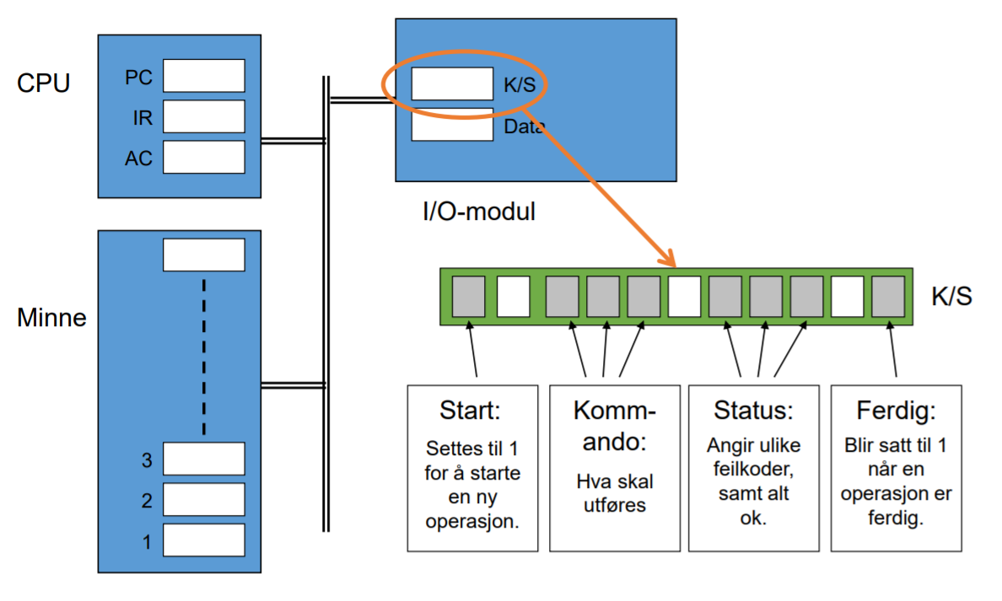

K/S: Kontroll og status. Register på kontrolleren.

Kontroll for å sende beskjeder.

Status for å gi beskjed tilbake.

K/S angis som et bitmønster, der den første angir start. Når den er ferdig vil den siste biten endres. Bitene imellom forteller hva den skal gjøre. Denne måten kalles programmert IO (polling).

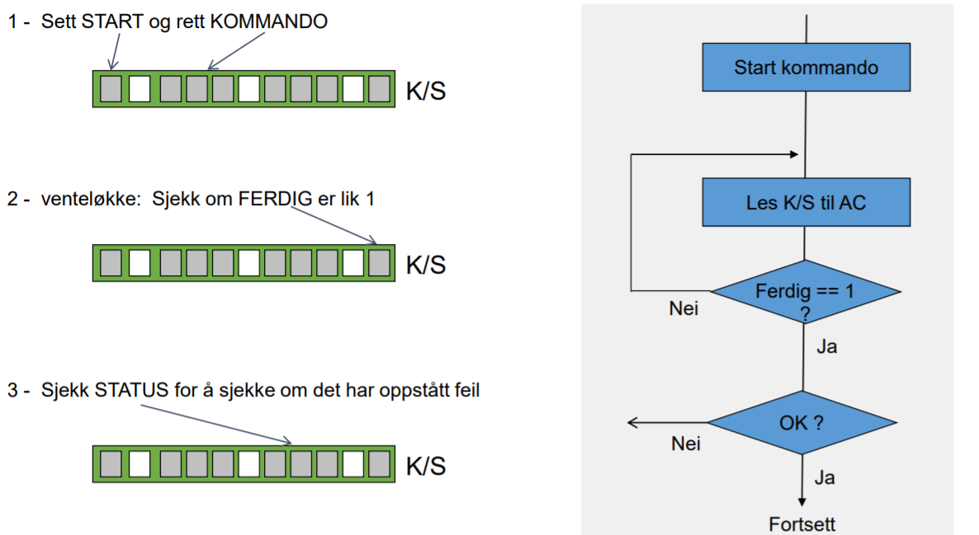

Med denne metoden utnytter man ikke prosessoren fornuftig, siden denne opptar prosessoren når den spør hele tiden om den er ferdig.

**Avbrudd**

Dette løses ved å bruke avbrudd. Prosessoren kan utføre andre instruksjoner imens IO-modul arbeider med å bli ferdig. En dedikert buss brukes til dette avbruddet.

Hvis det er mange avbrudd vil det kanskje være mer effektivt med programmert IO, siden avbrudd fører til mye minnetrafikk. Minnet er tregere enn prosessoren som fører til treghet i systemet. Løsningen på dette er DMA.

DMA: Direkte minneaksess. F.eks. disker kan hente data fra en hel sektor til minnet og deretter varsle med avbrudd etter at den er ferdig. Dette er for å forhindre gjentatte avbrudd fra samme kontroller.